- ¿Para que sirve un compilador? ¿Qué tipo de archivo obtenemos tras compilar?
Un compilador es un programa informático que traduce un programa que ha sido escrito en un lenguaje de programación a un lenguaje común, usualmente lenguaje de máquina, aunque también puede ser traducido a un código intermedio (bytecode) o a texto y que reúne diversos elementos o fragmentos en una misma unidad.
Dependiendo del lenguaje de programación usado se compilará de una forma u otra.
- ¿Para que sirve un enlazador? ¿Qué tipo de archivo obtenemos tras enlazar?
Sirve para generar los ficheros ejecutables o bibliotecas a partir de los objetos anteriormente generados en el primer paso de la compilación, eso si, quita los recursos que no necesita y enlaza el código objeto con sus bibliotecas.
- ¿Para que sirve un interprete? ¿Obtenemos algún archivo tras interpretar?
Es un programa informático capaz de analizar y ejecutar otros programas, lo que los diferencia de los compiladores o de los ensambladores es que mientras traducen un programa desde un lenguaje de programación al código de máquina del sistema.
- Explica cada uno de los siguientes conceptos e indica la relación entre ellos.
  - código fuente
  - código objeto
  - código binario

El código fuente de un programa informático es un conjunto de líneas de texto con los pasos que debe seguir el ordenador para ejecutar dicho programa.
El código objeto es el código que resulta de la compilación del código fuente.
El código binario es el sistema numérico usado para la representación de textos, o procesadores de instrucciones de computadora, utilizando el sistema binario.

- ¿Qué tipo de código es elbytecodegenerado por el compilador de Java?
El bytecode es un código intermedio más abstracto que el código máquina. Habitualmente es tratado como un archivo binario que contiene un programa ejecutable similar a un módulo objeto, que es un archivo binario producido por el compilador cuyo contenido es el código objeto o código máquina.

1. Ejecuta el programa "Hola mundo" en los siguientes lenguajes:
◦ bash
◦ python
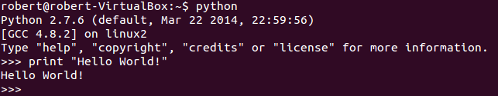
◦ php
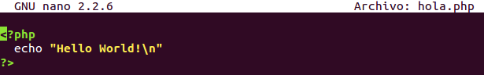
◦ javascript (nodejs)
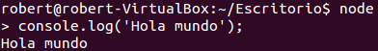
◦ c
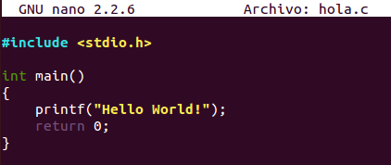

◦ c++
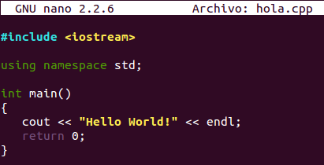
◦ java
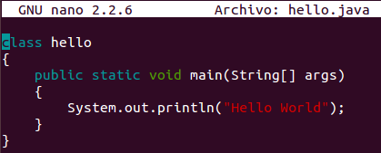
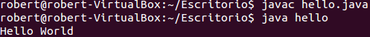
◦ ruby
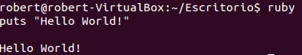
◦ go
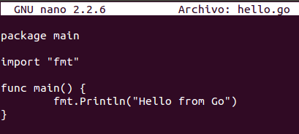
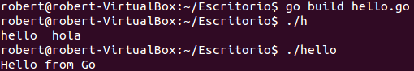
◦ rust
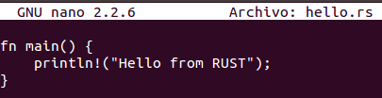
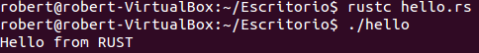
◦ lisp
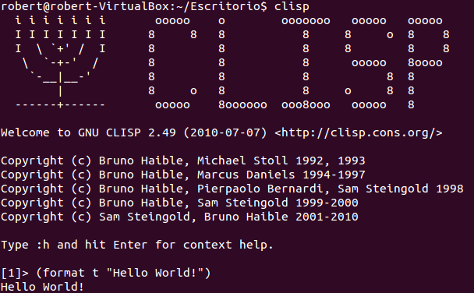

◦ ensamblador (nasm)
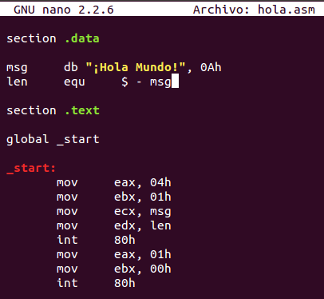
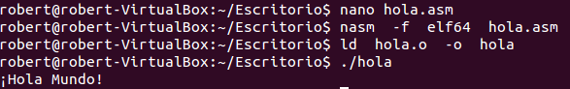

Los paquetes a instalar en Ubuntu son: python, php, nodejs, gcc, g++, default-jdk, default-jre, ruby, golang, rustc , clisp y nasm. Para instalar dichos paquetes puedes utilizar sudo apt-get install <nombre del paquete>. Si habéis instalado Java en el módulo de Programación, no instaléis los paquetes default-jdk y default-jre.
El código fuente para distintos lenguajes de programación está disponible en:https://es.wikipedia.org/wiki/Anexo:Ejemplos_de_implementaci%C3%B3n_del_%C2%ABHola_mundo%C2%BB
Instrucciones en https://github.com/jamj2000/DAW1-ED-HolaMundo.

- Para cada uno de los lenguajes anteriores, indica el proceso realizado para conseguir ejecutar el código: ¿compilación o interpretación?
bash → Interpreta
python → Interpreta
php → Interpreta
javascript (nodejs) → Interpreta
c → Compila
c++ → Compila
java → Compila
ruby → Interpreta
go → Compila
rust → Compila
lisp → Interpreta
ensamblador (nasm) → Compila
- Para cada uno de los lenguajes anteriores, indica el nombre del compilador o interprete utilizado en GNU/Linux.
Bash →
python →
php →
javascript (nodejs) →
c →
c++ →
java →
ruby →
go →
rust →
lisp →
ensamblador (nasm) →
- Investiga y averigua que extensión tienen los archivos de código fuente de los siguientes lenguajes:
  - bash → .sh
  - python → .py
  - php → .php
  - javascript → .js
  - c → .c
  - c++ → .cpp
  - java → .java
  - ensamblador → .asm
  - ruby → .rb
  - go → .go
  - rust → .rs
  - lisp → .lisp

- Scripts ejecutables para los lenguajes interpretados. Edita los scripts para los siguientes lenguajes:
  - bash
  - python
  - php
  - javascript
  - java
  - ruby
  - go
  - rust
  - lisp
***HECHO en el ejer1****
Instrucciones en https://github.com/jamj2000/DAW1-ED-HolaMundo.

- ¿Qué extensión tienen los archivos de código objeto?
Tienen extensión .o en C y .class en Java
- Lenguaje C. Código en varios archivos. Obtener el código objeto a partir del código fuente de los 3 archivos siguientes:
//-------------
// datos.c
//-------------

char *mensaje="Hola a todos y todas";
int num1 = 8;
int num2 = 10;
//-------------
// suma.c
//-------------

int suma (int a, int b) {
return a + b;
}
//-------------
// main.c
//-------------

#include <stdio.h>

int suma (int a, int b);

extern char *mensaje;
extern int num1, num2;

int main(){
printf("%s\n", mensaje);
printf("%d\n", suma (num1, num2) );
return 0;
}
# Para obtener código objeto

gcc -c main.c datos.c suma.c
Deberemos obtener 3 archivos: main.o, suma.o y datos.o
- Lenguaje C. Código en varios archivos. Obtener el código binario ejecutable a partir del código objeto de los 3 archivos anteriores:
# Para obtener código binario

gcc -o programa main.o datos.o suma.o
Deberememos obtener un archivo programa binario ejecutable. Si lo ejecutamos obtenemos el siguiente resultado:
./programa
Hola a todos y todas
18
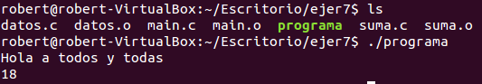

- Lenguaje C++. Código en varios archivos. Obtener el código objeto a partir del código fuente de los 3 archivos siguientes:
//-------------
// datos.cpp
//-------------
# include <string>

std::string mensaje = "Hola a todos y todas";

int num1 = 8;
int num2 = 10;
//-------------
// main.cpp
//-------------
#include <iostream>

using namespace std;

int suma (int a, int b);

extern string mensaje;
extern int num1, num2;

int main(){
cout << mensaje << endl;
cout << suma (num1, num2) << endl;
return 0;
}
//-------------
// suma.cpp
//-------------
int suma (int a, int b) {
return a + b;
}
# Para obtener código objeto

g++ -c main.cpp datos.cpp suma.cpp
Deberemos obtener 3 archivos: main.o, suma.o y datos.o

- Lenguaje C++. Código en varios archivos. Obtener el código binario ejecutable a partir del código objeto de los 3 archivos anteriores:
# Para obtener código binario

g++ -o programa main.o datos.o suma.o
Deberememos obtener un archivo programa binario ejecutable. Si lo ejecutamos obtenemos el siguiente resultado:
./programa
Hola a todos y todas
18
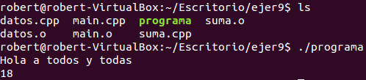
- Bibliotecas. Define que se entiende por biblioteca o librería y los tipos que existen.
Hay 2 tipos de bibliotecas, estáticas y dinámicas, las bibliotecas son conjuntos de funciones predefinidas las cuales se usan por ejemplo a la hora de funciones básicas como sumas, multiplicaciones, etc.
- Bibliotecas. ¿Qué tipo es el más utilizado actualmente? ¿Por qué?
Más información en https://github.com/jamj2000/DAW1-ED-Bibliotecas
Mientras que las bibliotecas estáticas son archivos que consisten en un conjunto de rutinas aplicadas por el compilador, así produciendo archivos de código objeto y un fichero ejecutable independiente.
Las bibliotecas dinámicas/ Enlace dinámico significa que las subrutinas de una biblioteca son cargadas en un programa en tiempo de ejecución, en lugar de ser enlazadas en tiempo de compilación, y se mantienen como archivos independientes separados del fichero ejecutable del programa principal.
- Bibliotecas. Crea una biblioteca dinámica en C que proporcione las funciones para sumar, restar, multiplicar y dividir 2 números enteros. Crea un programa que haga uso de ella y comprueba que se ejecuta correctamente.
Instrucciones en https://github.com/jamj2000/DAW1-ED-Bibliotecas
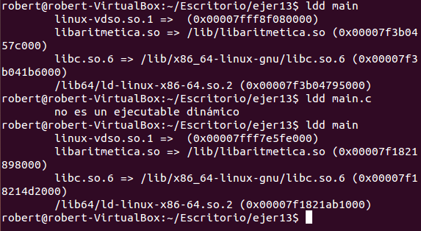
- Bibliotecas. Crea una biblioteca dinámica en Java que proporcione las funciones para sumar, restar, multiplicar y dividir 2 números enteros. Crea un programa que haga uso de ella y comprueba que se ejecuta correctamente.
Instrucciones en https://github.com/jamj2000/DAW1-ED-Bibliotecas

- Bibliotecas. Busca información y explica las ventajas y desventajas de usar bibliotecas estáticas.
Un programa compilado con librerías estáticas es más grande, ya que se hace copia de todo lo que necesita.
Un programa compilado con librerías estáticas se puede llevar a otro ordenador sin necesidad de llevarse las librerías.
Un programa compilado con librerías estáticas es, en principio, más rápido en ejecución. Cuando llama a una función de la librería, la tiene en su código y no tiene que ir a leer el fichero de la librería dinámica para encontrar la función y ejecutarla.
Si cambiamos una librería estática, a los ejecutables no les afecta. Si cambiamos una dinámica, los ejecutables se ven afectados. Esto es una ventaja si hemos cambiado la librería para corregir un error (se corrige automáticamente en todos los ejecutables), pero es un inconveniente si tocar eso nos hace cambiar los ejecutables (por ejemplo, hemos añadido un parámetro más a una función de la librería, los ejecutables ya hechos dejan de funcionar).
- Bibliotecas. Busca información y explica las ventajas y desventajas de usar bibliotecas dinámicas.

- Build. Automatiza el proceso de compilación de ejecutable y biblioteca, su enlazado y la generación del archivo ejecutable para código fuente en C con make. Haz uso de un buildfile.
Instrucciones en https://github.com/jamj2000/DAW1-ED-Bibliotecas/blob/master/Build.md

- Build. Automatiza el proceso de compilación de ejecutable y biblioteca, su enlazado y la generación del archivo .jar para código fuente en Java con Ant. Haz uso de un buildfile.
Instrucciones en https://github.com/jamj2000/DAW1-ED-Bibliotecas/blob/master/Build.md

- Build. Automatiza el proceso de compilación de ejecutable y biblioteca, su enlazado y la generación del archivo .jar para código fuente en Java con Maven. Haz uso de un buildfile.
Instrucciones en https://github.com/jamj2000/DAW1-ED-Bibliotecas/blob/master/Maven.md

- Build. Automatiza el proceso de compilación de ejecutable y biblioteca, su enlazado y la generación del archivo .jar para código fuente en Java con Gradle. Haz uso de un buildfile.
Instrucciones en https://github.com/jamj2000/DAW1-ED-Bibliotecas/blob/master/Gradle.md

- CMake. Automatiza el proceso de compilación de ejecutable y bibliotecas, su enlazado y la generación del archivo ejecutable para código fuente en C++. Crea un buildfile con CMake.
Instrucciones en https://github.com/jamj2000/DAW1-ED-Bibliotecas/blob/master/CMake.md

